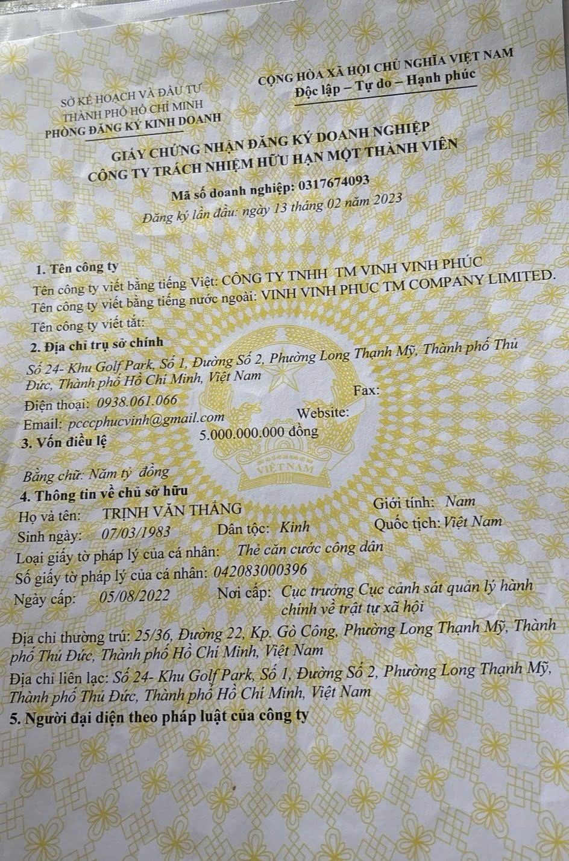

SỞ KẾ HOẠCH VÀ ĐẦU TƯ THÀNH PHỐ HỒ CHÍ MINH PHÒNG ĐĂNG KÝ KINH DOANH

**CỘNG HÒA XÃ HỘI CHỦ NGHĨA VIỆT NAM Độc lập – Tự do – Hạnh phúc**

**GIẤY CHỨNG NHẬN ĐĂNG KÝ DOANH NGHIỆP CÔNG TY TRÁCH NHIỆM HỮU HẠN MỘT THÀNH VIÊN**

**1. Tên công ty**

**Mã số doanh nghiệp: 0317674093**

*Đăng ký lần đầu: ngày 13 tháng 02 năm 2023*

Tên công ty viết bằng tiếng Việt: CÔNG TY TNHH TM VINH VINH PHÚC

Tên công ty viết bằng tiếng nước ngoài: VINH VINH PHỤC TM COMPANY LIMITED. Tên công ty viết tắt:

**2. Địa chỉ trụ sở chính**

*Số 24- Khu Golf Park, Số 1, Đường Số 2, Phường Long Thạnh Mỹ, Thành phố Thủ*

*Đức, Thành phố Hồ Chí Minh, Việt Nam*

*Điện thoại: 0938.061.066*

*Email: pcccphucvinh@gmail.com*

**3. Vốn điều lệ**

*Bằng chữ: Năm tỷ đồng*

Fax:

Website:

5.000.000.000 đồng

VIETNAM

*Dân tộc: Kinh*

*Giới tính: Nam Quốc tịch: Việt Nam*

*Thẻ căn cước công dân*

**4. Thông tin về chủ sở hữu**

Họ và tên:

Sinh ngày:

TRỊNH VĂN THẮNG

07/03/1983

Loại giấy tờ pháp lý của cá nhân:

*Số giấy tờ pháp lý của cá nhân: 042083000396*

Ngày cấp:

05/08/2022

*Nơi cấp: Cục trưởng Cục cảnh sát quản lý hành chính về trật tự xã hội*

*Địa chỉ thường trú: 25/36, Đường 22, Kp. Gò Công, Phường Long Thạnh Mỹ, Thành phố Thủ Đức, Thành phố Hồ Chí Minh, Việt Nam*

*Địa chỉ liên lạc: Số 24- Khu Golf Park, Số 1, Đường Số 2, Phường Long Thạnh Mỹ, Thành phố Thủ Đức, Thành phố Hồ Chí Minh, Việt Nam*

**5. Người đại diện theo pháp luật của công ty**